КГУ «Пухальская основная школа» акимата Зерендинского района

***«Один за всех и все за одного»***командный конкурс 2-4 классы

(работа со слабоуспевающими учащимися)

Подготовила и провела:

психолог школы Сатанова Д.К.

2016-2017 уч. год

***Цели:*** *- формирование приемов и умственных действий (сравнение, обобщение, анализ).  
- развитие психических процессов: память, внимание, мышление, воображение, восприятие.  
- развитие образного и логического мышления, воображения;  
- воспитание интереса к учебе, стремления использовать знания в повседневной жизни.*

***Задачи:***

*- научить младших школьников сознательно использовать основные мыслительные операции: сравнивать и находить закономерности, классифицировать, рассуждать и делать выводы.*

*- формировать у обучающихся целостное представление о логике в многообразии её межпредметных связей;*

*- способствовать формированию информационной культуры, развитию алгоритмического мышления и творческих способностей учащихся.*

***Оборудование:*** *ИКТ, плакат*

***Участники:*** *2-4 классы*

***Ход мероприятия:***

***Психолог****: Здравствуйте ребята, здравствуйте гости!*

*- Ребята, сегодня мы с вами будем играть, но не просто играть. Это будет командный конкурс. Как вы считаете, что самое главное в команде?*

*- Правильно, это когда все работают вместе, сообща.*

*Прежде чем начать наш конкурс давайте разделимся на команды. У вас, у каждого есть треугольники, разделимся по цветам, голубые идут на правую сторону, розовые на левую.*

*- Ребята, вы знаете в любом конкурсе должен быть победитель и побежденный, ну а в этом нам помогут наше уважаемое жюри. Это: зам директора по УВР – Кошкинова А.К., зам. директора по ВР – Надирова С.И., учитель начальных классов – Оспанова Б.Б.*

*- А теперь правила конкурса и правила группы: каждый имеет право высказаться в группе, мнение каждого учащегося важно для группы, уважение к каждому учащемуся.*

*- За каждый правильный ответ – 5 баллов, максимальное количество баллов - 5, минимальное -1 балл. Время для каждого задания разное.*

*- Итак, первое задание* ***«Название команды»,*** *девиз. Время подготовки – 2 минуты.*

*- Оценки жюри.*

*- Хорошо, спасибо, а мы продолжаем. И у нас второе задание* ***«Найди лишнее»*** *- 1 минута.*

|  |  |
| --- | --- |
| ***Найди лишнее***  *Молоко Сыр Сметана Сало Простокваша*  *Секунда Год Час Вечер Неделя*  *Кирпич Камень Дом Глина Известь*  *Огурец Свекла Банан Лук Репа*  *Смелый Храбрый Решительный Злой*  *Лист Почка Кора Чешуя Сук*  *Самолет Пароход Техника Поезд Ракета*  *Футбол Волейбол Баскетбол Плавание* | ***Найди лишнее***  *Ворона Сорока Индюк Грач Аист*  *Волк Кошка Лиса Медведь Заяц*  *Вторник Пятница Суббота Январь*  *Кружка Скатерть Тарелка Кастрюля*  *Ботинки Сандалии Кепка Валенки*  *Окунь Карась Ёрш Ёж Сом*  *Одежда Рука Нога Спина Шея*  *Один Девять Семь Буква Пять* |

*- Оценки жюри, итоги двух заданий.*

*- Третье задание* ***«Сгруппируй слова»*** *- 1 минута.*

***Помогите поросенку Пяточку разделить названия***[***животных***](http://pandia.ru/text/categ/wiki/001/58.php)***на две группы, дополни каждую группу пятью животными.***

***Домашние животные Дикие животные***

*Медведь Кошка*

*Кролик Ёж*

*Свинья Волк*

*Кабан Баран*

*Белка Корова*

*Лошадь*

*Лиса*

*- Оценки жюри.*

*- Следующее задание* ***«Найди фигуры»*** *- 1 минута.*

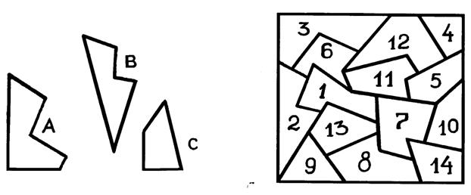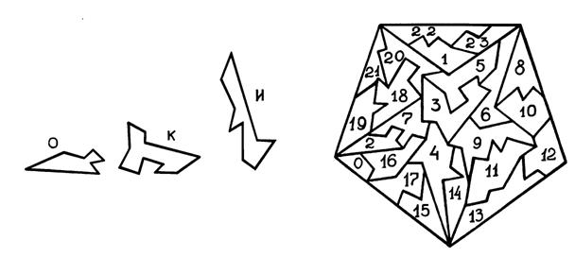

*- Оценки жюри, итоги четырех заданий.*

*- А теперь ребята, немного отдохнем.* ***«Разминка»***

*- Ну а мы продолжаем, и у нас следующее, пятое задание* ***«Найди слова»*** *- 1 минута.*

ФПИТЗМКУНЦЗНИАКОТЕЛМАРТПОМЯЧВТРПМДЫММЫЛОЩЙЬМШЦЫСОРЗЩНТСПРЖОКВИАИПШУБАЫВАННАКРТЬАМАМАОАИПСАЗШОТШМЛОРОРВБУРАНСТРАЛГПАЛКАНИООДЫРАМЕТЛАКАИОГУАВТОБУСШЫГИК

- *Оценки жюри.*

- А мы предлагаем вам шестое задание ***«Объясни пословицу»***

***Вставь пропущенные слова в пословицы и поговорки и объясни их***

*1.  Любишь кататься – люби и _________________ возить.*

*2.  Тише едешь – _________________ будешь.*

*3.  Семь раз отмерь – __________________ раз ____________________ .*

*4.  __________________ мой – враг мой.*

*5.  Терпение и _________________ – все перетрут.*

*6.  Без труда не выловишь и ____________________ из пруда.*

*- Оценки жюри.*

*- Ребята, а у меня последнее задание для вас, необходимо внимательно послушать текст и подсчитать в нем количество слов:*

*Со звуком «в»*

*Воробей просил ворону*

*Вызвать волка к телефону*

*Воробья врачи спасли,*

*В вертолет его внесли.*

*Вертолет вертел винтами,*

*Волновал траву с цветами. (15)*

*Со звуком «б»*

*Белый снег. Белый мел.*

*Белый сахар тоже бел.*

*А вот белка не бела.*

*Белой даже не была. (8)*

*- Разминка.* ***«Не пропусти профессию»***

Дети встают в круг, когда встречается название профессии, дети подпрыгивают на месте:

ЛАМПА, ВОДИТЕЛЬ, НОЖНИЦЫ, ЛИПА, ТОКАРЬ, СТАЛЯР, БОЛТУН, АРХИТЕКТОР, КАРАНДАШ, СТРОИТЕЛЬ, ГРОЗА, ОБРУЧ, МЕЛЬНИЦА, ПОПУГАЙ, ПЕКАРЬ, ЛИСТОК, ЭКСКУРСОВОД, УЧИТЕЛЬ, ПЕНИЕ, ТЕТРАДЬ, ЗАКОН, ФАНТАЗИЯ, СТРЕКОЗА, МАШИНИСТКА, ЦВЕТОВОД, ОГОНЬ, ЭКОНОМИСТ, ПИРОГ, ШУТКА, ПУЛЕМЕТ.

- *Итоги жюри. Награждения.*

*Психолог: ребята, скажите, а вам понравилось сегодняшнее мероприятие? Как вы считаете нужно ли оно вам, были ли полезным?*

*- Хотелось бы поблагодарить жюри и наших гостей. И конечно же спасибо вам огромное, ребята. До новых встреч!*